ĐẠI HỌC QUỐC GIA THÀNH PHỐ HỒ CHÍ MINH ĐẠI HỌC KHOA HỌC TỰ NHIÊN
KHOA CÔNG NGHỆ THÔNG TIN
BỘ MÔN MẠNG MÁY TÍNH – VIỄN THÔNG


MẠNG MÁY TÍNH – COMPUTER NETWORK
BÁO CÁO ĐỒ ÁN 03
PACKET TRACER

Lớp Mạng máy tính – CQ2018/1
Sinh viên: Lê Nhựt Nam – MSSV: 18120061

2706/2020 – THÀNH PHỐ HỒ CHÍ MINH
Câu 01:
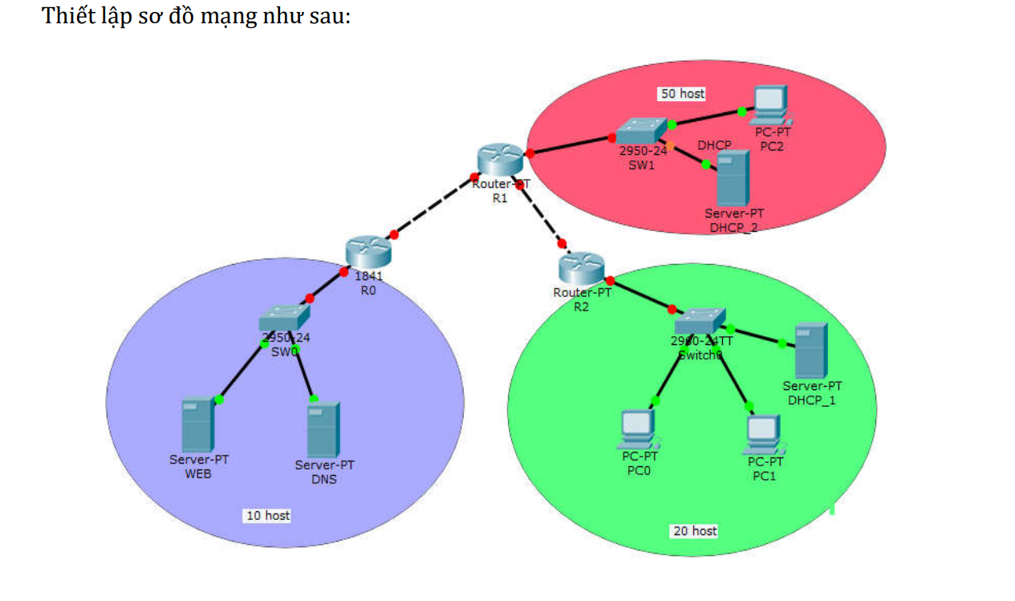
Yêu cầu 01: Hãy sử dụng đường mạng 192.168.64.0/21 để chia subnet cho các mạng con
trong mô hình sao cho tối ưu nhất.
[TL]
Theo mô hình mạng đề cho, có 3 cụm có số host như sau: 50, 30, 10. Ta bắt đầu chia IP
từ cụm có nhiều host nhất: 50 -> 20 -> 10
Và tiếp theo, để định tuyến tĩnh cho các router, ta cũng cần chia subnet cho R0 – R1 và R1 – R2
- Cụm 50 hosts
Gọi n là số bit 1 tăng thêm của Subnet Mask (hay còn gọi là số bit mượn).
Gọi m là số bit 0 cỏn lại của Subnet Mask (m = 32 – n – SM hiên tại)
Số lượng host (IP) của cụm ≥ Số host (IP) yêu cầu của cụm
Ta có: Số lượng host (IP) của 1 subnet = 2^{m} – 2 ≥ 50 ⟹ m = 6
⟹ n = 32 – SM hiện tại – m = 32 – 21 – 6 = 5
Subnet mask mới = SM hiện tại + n = 21 + 5 = 26 (IP/26)
Số bit còn lại ở byte thứ 4, bước nhảy ở byte này là 2^{m} = 2⁶ = 64
NetID: 192.168.64.0/26
IP bắt đầu (Host đầu): 192.168.64.1/26
IP kết thúc (Host cuối): 192.168.64.62/26
Broadcast IP: 192.168.64.63/26
Subnet ID kế tiếp = Subnet ID hiện tại + bước nhảy = 192.168.64.64
- Cụm 20 hosts
Gọi n là số bit 1 tăng thêm của Subnet Mask (hay còn gọi là số bit mượn).
Gọi m là số bit 0 cỏn lại của Subnet Mask (m = 32 – n – SM hiên tại)
Số lượng host (IP) của cụm ≥ Số host (IP) yêu cầu của cụm
Ta có: Số lượng host (IP) của 1 subnet = 2^{m} – 2 ≥ 20 ⟹ m = 5
⟹ n = 32 – SM hiện tại – m = 32 – 21 – 5 = 6
Subnet mask mới = SM hiện tại + n = 21 + 6 = 27 (IP/27)
Số bit còn lại ở byte thứ 4, bước nhảy ở byte này là 2^{m} = 2⁵ = 32
NetID: 192.168.64.64/27
IP bắt đầu (Host đầu): 192.168.64.65/27
IP kết thúc (Host cuối): 192.168.64.94/27
Broadcast IP: 192.168.64.95/27
Subnet ID kế tiếp = Subnet ID hiện tại + bước nhảy = 192.168.64.96
- Cụm 10 hosts
Gọi n là số bit 1 tăng thêm của Subnet Mask (hay còn gọi là số bit mượn).
Gọi m là số bit 0 cỏn lại của Subnet Mask (m = 32 – n – SM hiên tại)
Số lượng host (IP) của cụm ≥ Số host (IP) yêu cầu của cụm
Ta có: Số lượng host (IP) của 1 subnet = 2^{m} – 2 ≥ 10 ⟹ m = 4
⟹ n = 32 – SM hiện tại – m = 32 – 21 – 4 = 7
Subnet mask mới = SM hiện tại + n = 21 + 7 = 28 (IP/28)
Số bit còn lại ở byte thứ 4, bước nhảy ở byte này là 2^{m} = 2⁴ = 16
NetID: 192.168.64.96/28
IP bắt đầu (Host đầu): 192.168.64.97/28
IP kết thúc (Host cuối): 192.168.64.110/28
Broadcast IP: 192.168.64.111/28
Subnet ID kế tiếp = Subnet ID hiện tại + bước nhảy = 192.168.64.112
- Cụm R0 – R1
Gọi n là số bit 1 tăng thêm của Subnet Mask (hay còn gọi là số bit mượn).
Gọi m là số bit 0 cỏn lại của Subnet Mask (m = 32 – n – SM hiên tại)
Số lượng host (IP) của cụm ≥ Số host (IP) yêu cầu của cụm
Ta có: Số lượng host (IP) của 1 subnet = 2^{m} – 2 ≥ 2 ⟹ m = 2
⟹ n = 32 – SM hiện tại – m = 32 – 21 – 2 = 9
Subnet mask mới = SM hiện tại + n = 21 + 9 = 30 (IP/30)
Số bit còn lại ở byte thứ 4, bước nhảy ở byte này là 2^{m} = 4
NetID: 192.168.64.112/30
IP bắt đầu (Host đầu): 192.168.64.113/30
IP kết thúc (Host cuối): 192.168.64.114/30
Broadcast IP: 192.168.64.115/30
Subnet ID kế tiếp = Subnet ID hiện tại + bước nhảy = 192.168.64.116
- Cụm R1 – R2
Gọi n là số bit 1 tăng thêm của Subnet Mask (hay còn gọi là số bit mượn).
Gọi m là số bit 0 cỏn lại của Subnet Mask (m = 32 – n – SM hiên tại)
Số lượng host (IP) của cụm ≥ Số host (IP) yêu cầu của cụm
Ta có: Số lượng host (IP) của 1 subnet = 2^{m} – 2 ≥ 2 ⟹ m = 2
⟹ n = 32 – SM hiện tại – m = 32 – 21 – 2 = 9
Subnet mask mới = SM hiện tại + n = 21 + 9 = 30 (IP/30)
Số bit còn lại ở byte thứ 4, bước nhảy ở byte này là 2^{m} = 4
NetID: 192.168.64.116/30
IP bắt đầu (Host đầu): 192.168.64.117/30
IP kết thúc (Host cuối): 192.168.64.118/30
Broadcast IP: 192.168.64.119/30
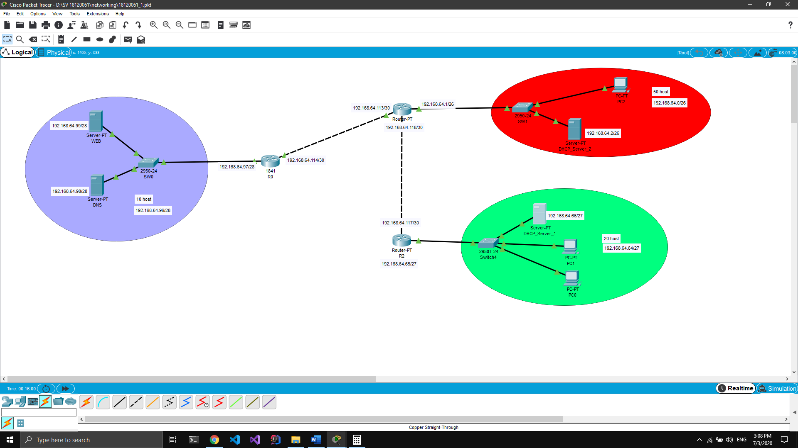
Yêu cầu 02: Cấu hình địa chỉ IP tĩnh cho các thiết bị router, server
- Địa chỉ IP tĩnh cho các router
Router 0
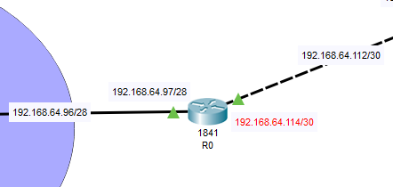
Trên dương mạng 192.168.64.96/28: 192.168.64.97/28
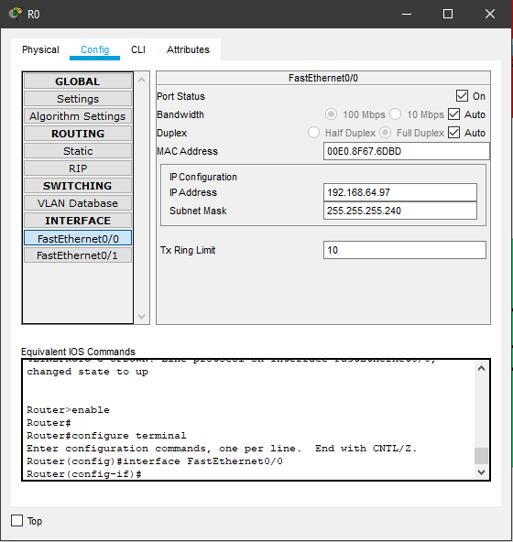
Trên đường mạng 192.168.64.112/30: 192.168.64.114/30
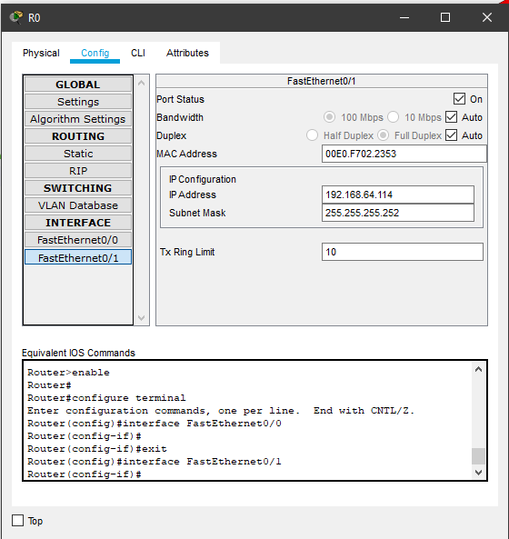

Router 01
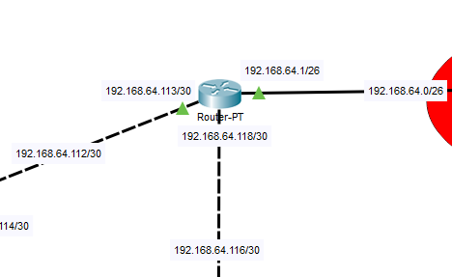
Trên đường mạng 192.168.64.112/30: 192.168.64.113/30
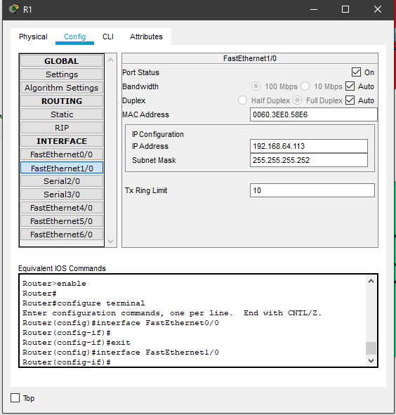
Trên đường mạng 192.168.64.116/30: 192.168.64.118/30
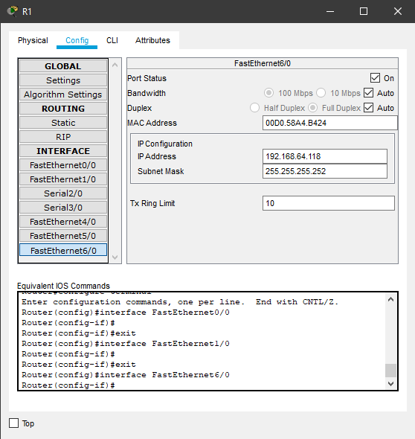
Trên đường mạng 192.168.64.0/26: 192.168.64.1/26
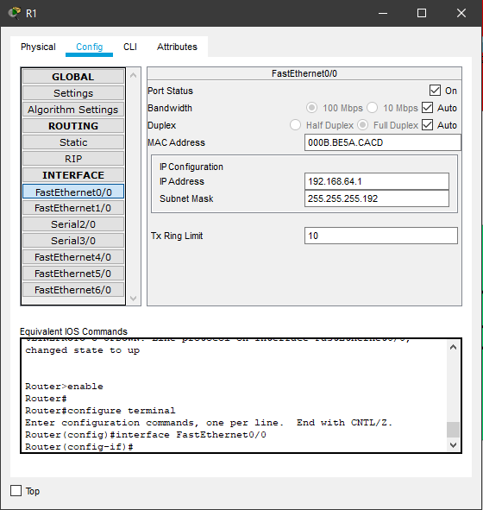

Router 2
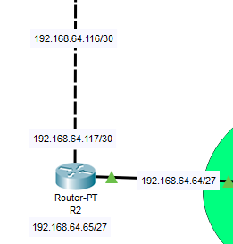
Trên đường mạng 192.168.64.116/30: 192.168.64.117/30
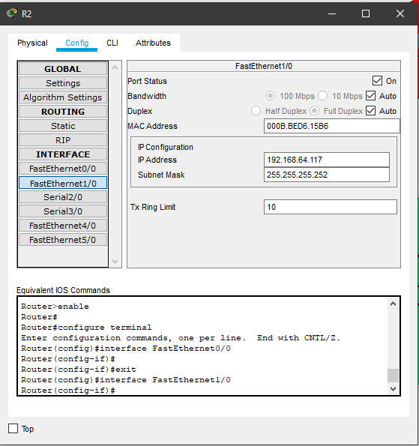
Trên đường mạng 192.168.64.64/27: 192.168.64.65/27
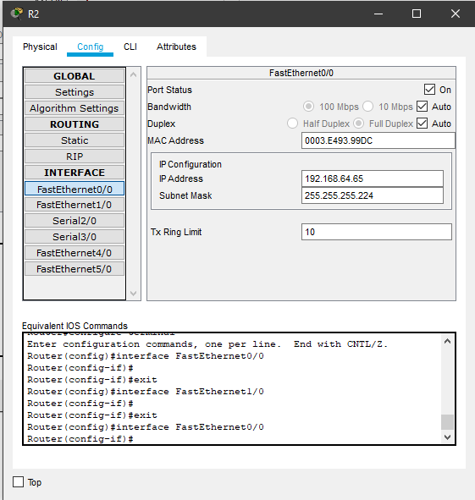
- DNS Server 192.168.64.98/28
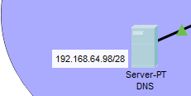
- Web Server 192.168.64.99/28
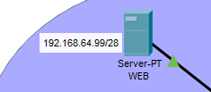
- DHCP_Server_01
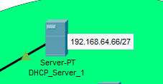
- DHCP_Serevr_02
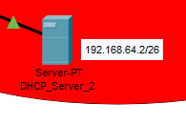
Yêu cầu 03: Các PC nhận IP động từ DHCP server
Tạo các Server Pool tại DHCP Server cung cấp thông tin cho các PC, trong đó:
- Default Gateway là địa chỉ IP của các Router
- DNS Server là địa chỉ của DNS Server
- Start IP Address bằng địa chỉ IP của Router +1
- Subnet Mask dựa vào số host của từng network
- Maximum number of Users dựa vào số host của từng network
Click vào DHCP, chọn tab Services ⟶ thể DHCP
Cấu hình cho DHCP_Server_01
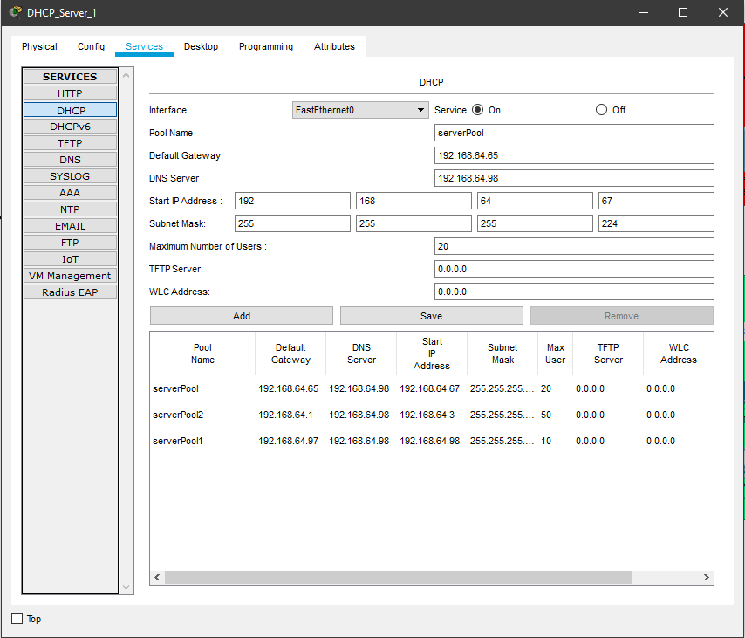
Cấu hình cho DHCP_Server_02
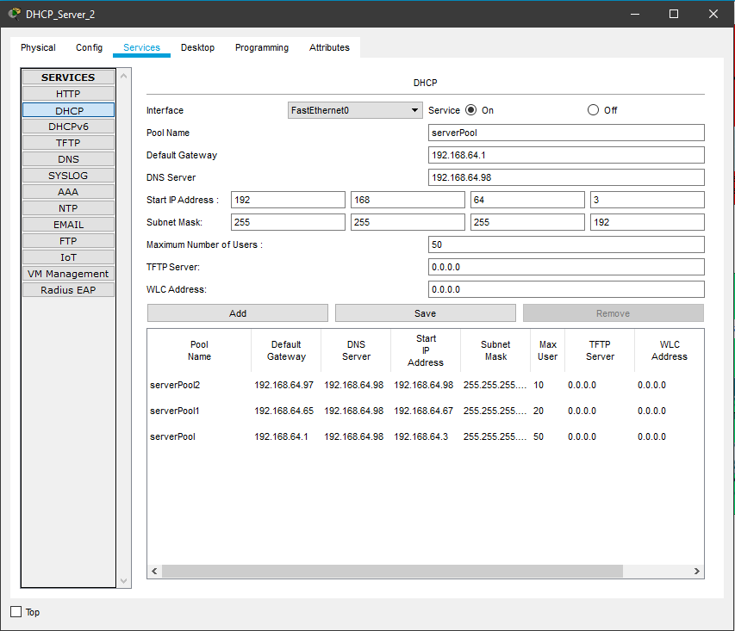
Các PC sẽ cho nhận IP động cấp phát từ DHCP Server
PC0
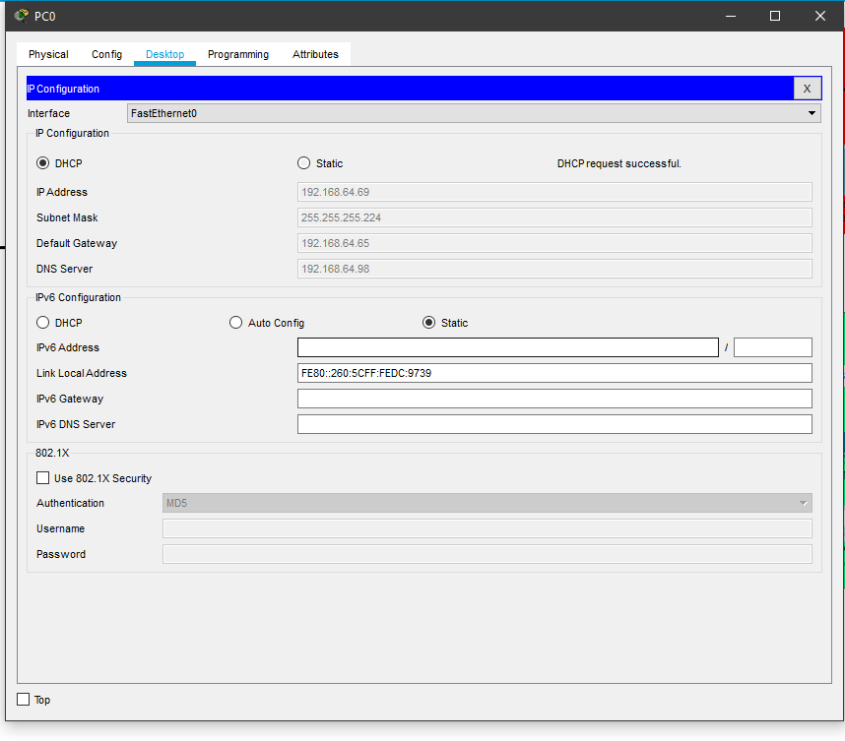
PC1
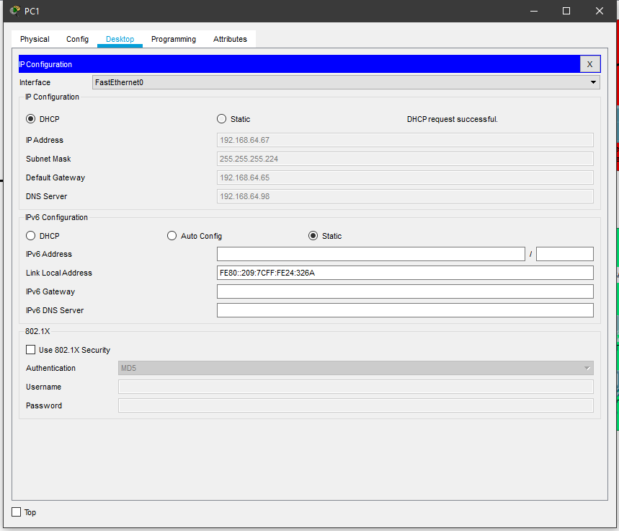
PC2
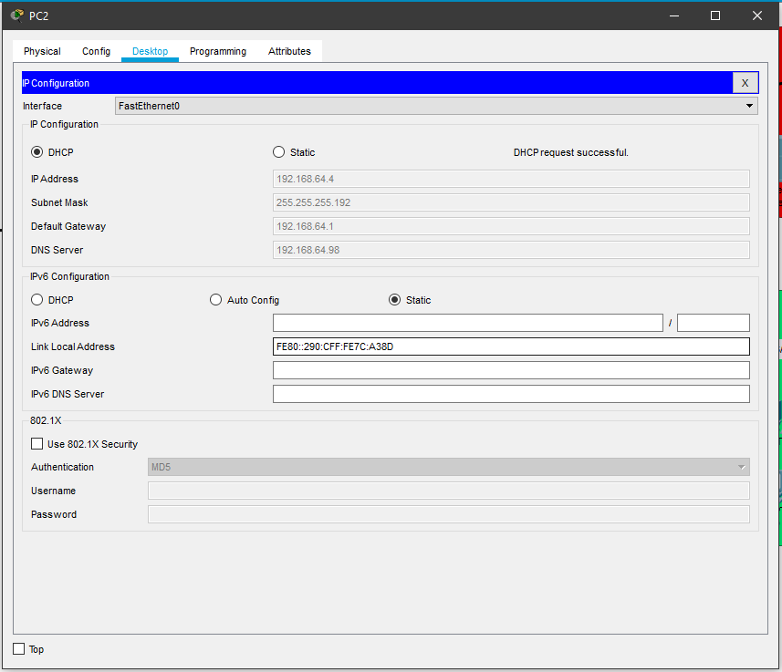
Thực hiện lệnh ping từ PC1 sang PC2 (2 máy tính khác network):
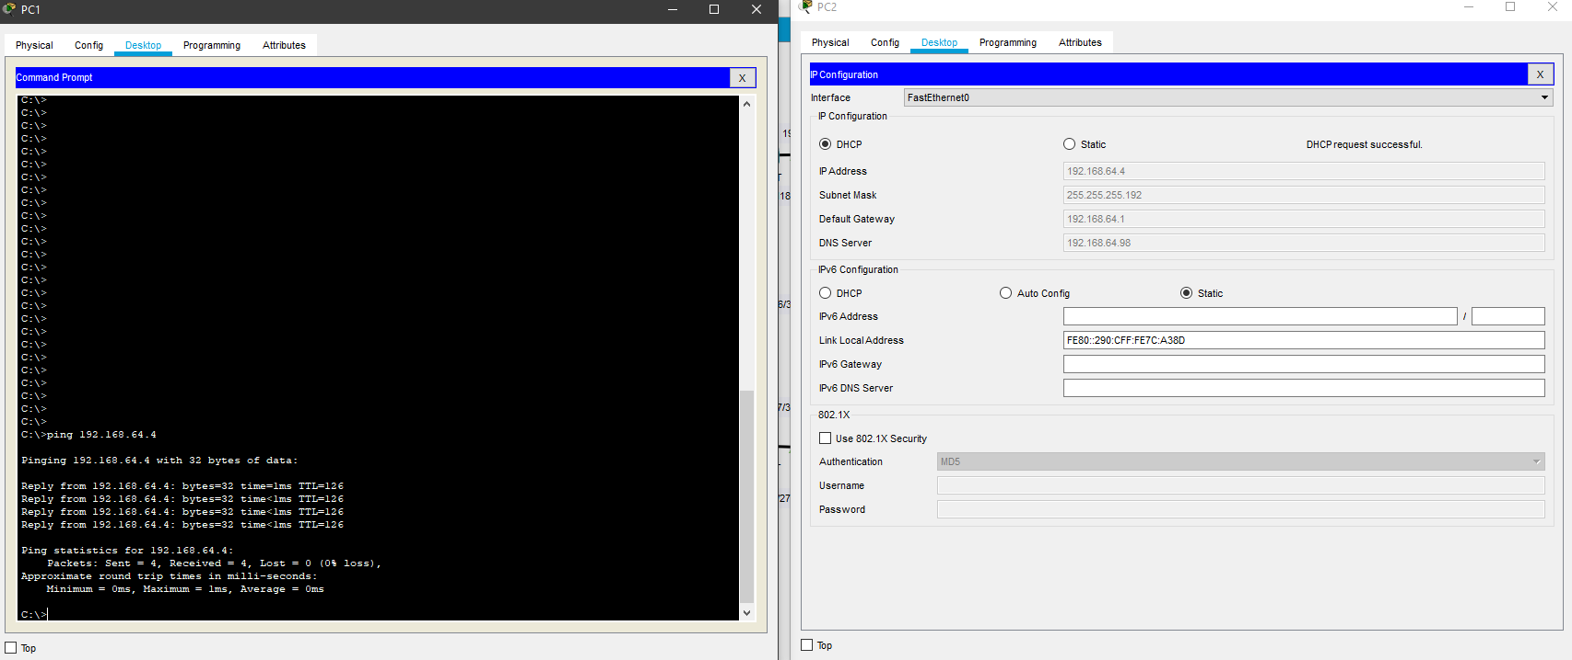

Yêu cầu 04: Xây dựng web server với tên miền www.abc.com để có thể hiện ra các thông báo chào mừng đến với công ty khi người dùng truy cập.
Vào thẻ Services của DNS Server, chọn mục DNS và thêm địa chỉ www.abc.com với IP
192.168.64.99
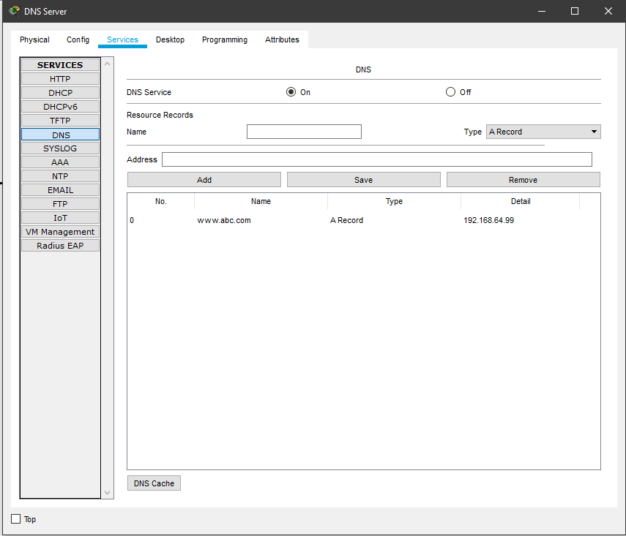
Vào thẻ Services của Web Server, chọn mục HTTP và chỉnh sửa file index.html để hiện
thông báo chào mừng:
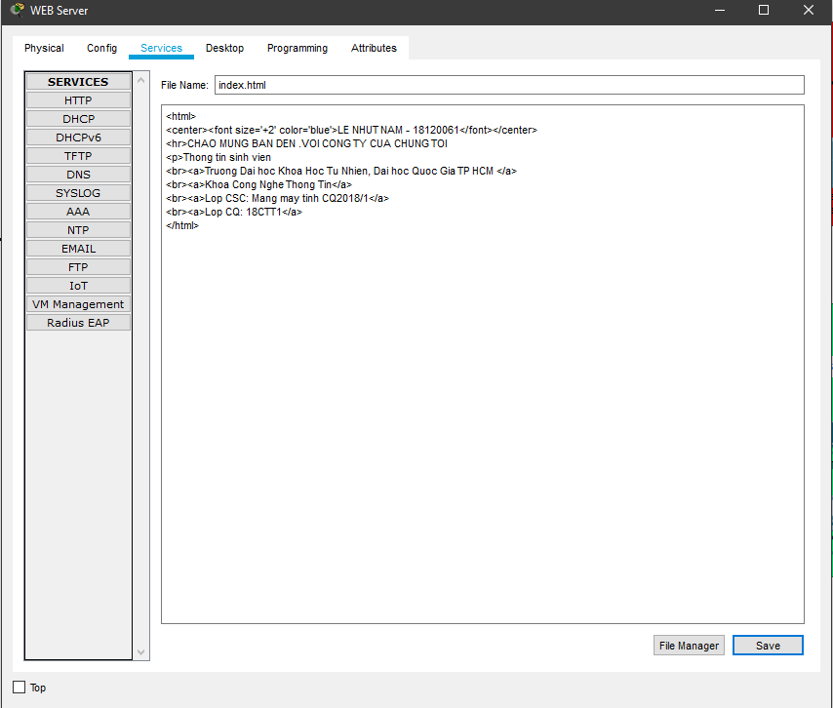
Sử dụng Browser của PC2 để truy cập địa chỉ www.abc.com
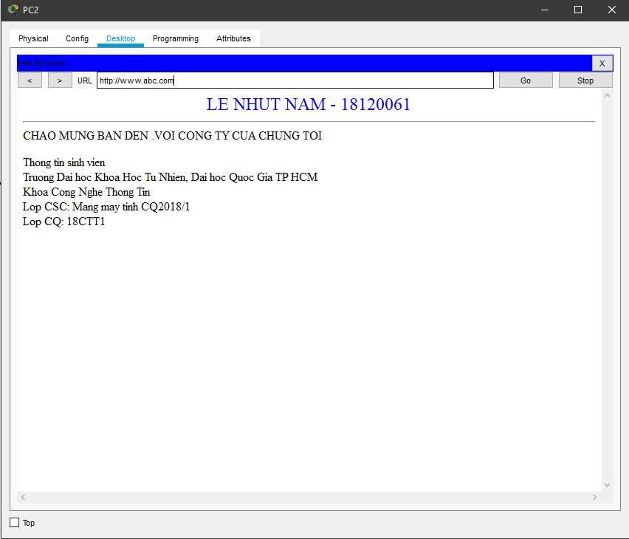
Sử dụng Browser của PC1 để truy cập địa chỉ www.abc.com
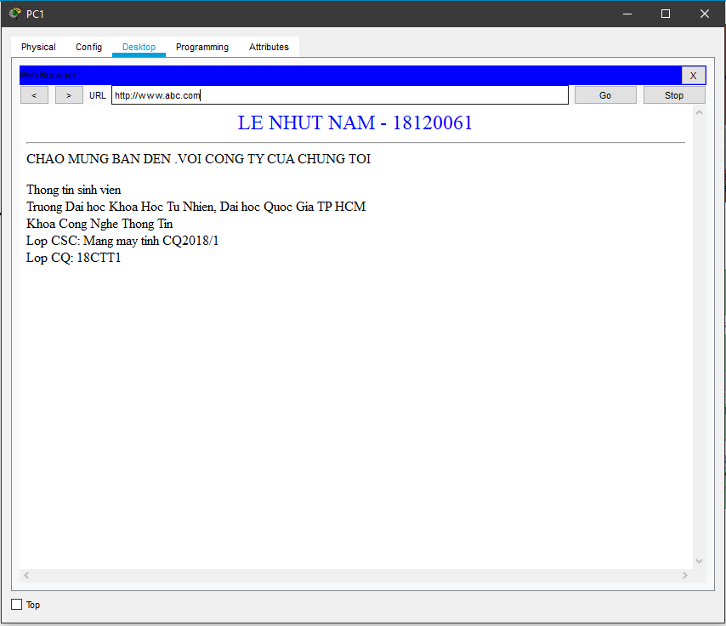
Yêu cầu 05: Cấu hình DHCP server có thể cấp thông tin về IP, Gateway, DNS server cho các PC.
DHCP server 01
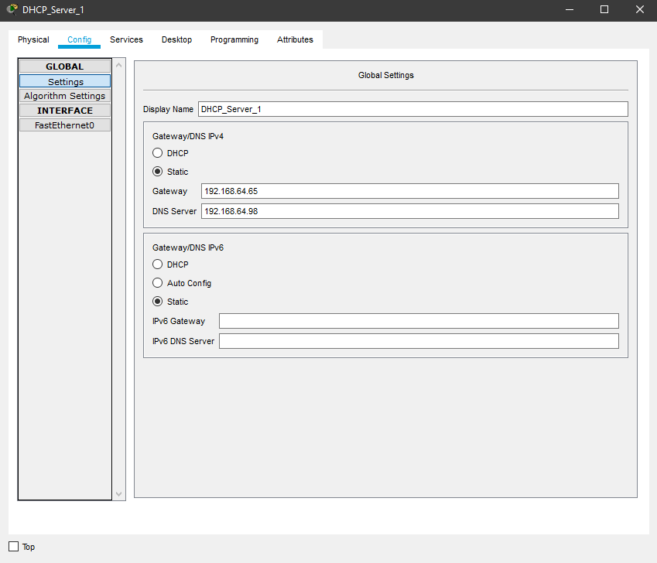
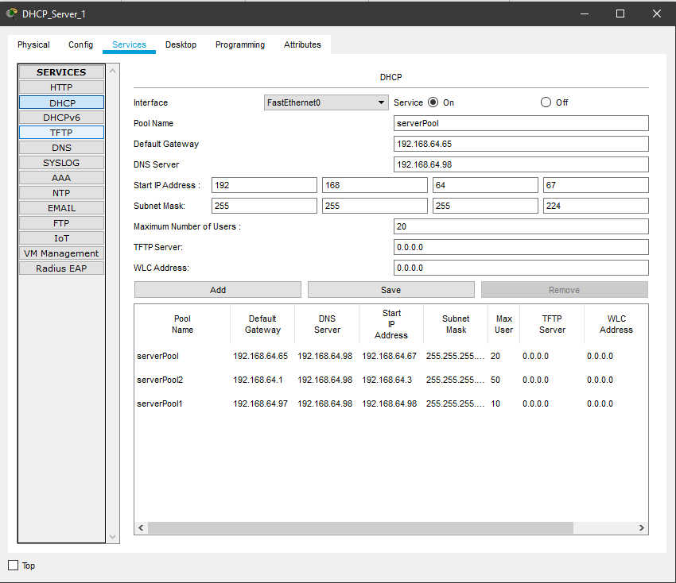
DHCP server 02
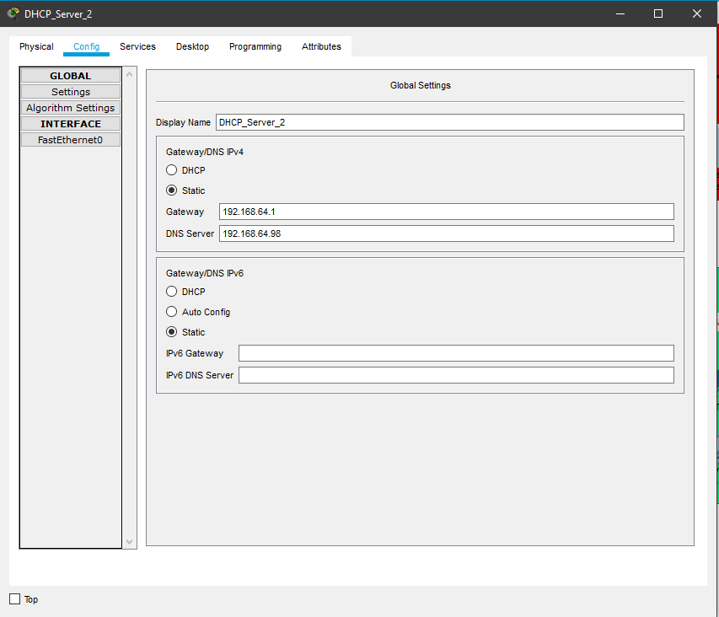
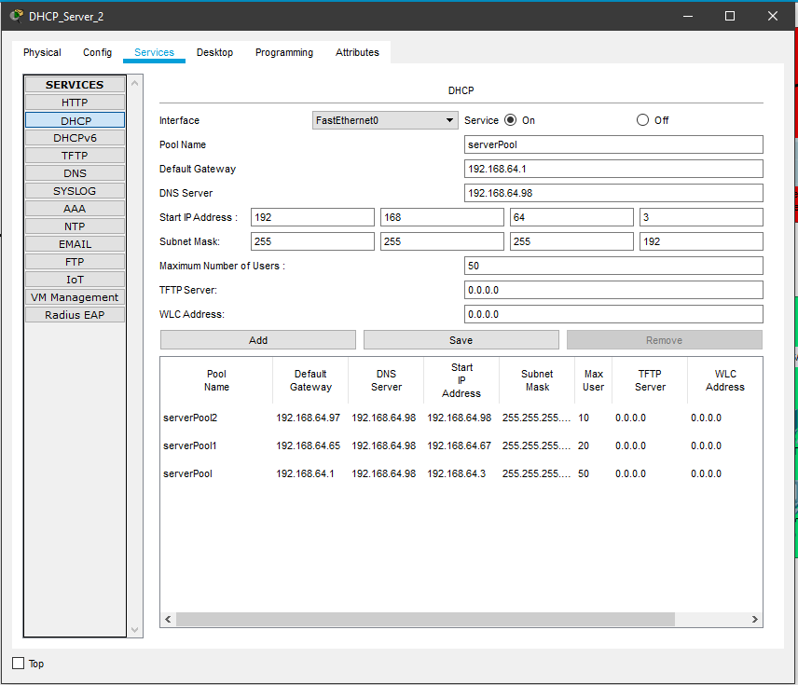
Yêu cầu 06: Cấu hình định tuyến tĩnh cho các router để tất cả các đường mạng thông nhau
Cấu hình định tuyến tĩnh cho Router 0
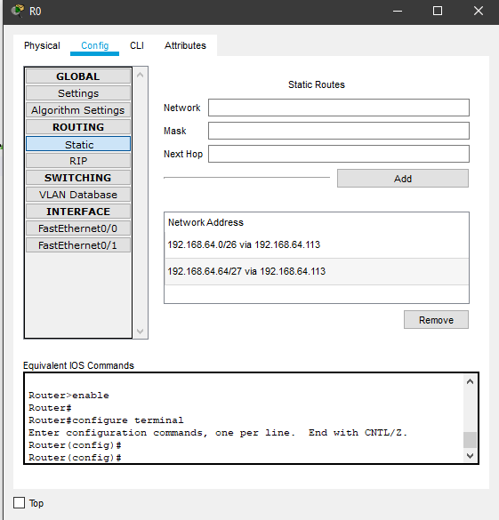
Cấu hình định tuyến tĩnh cho Router 1
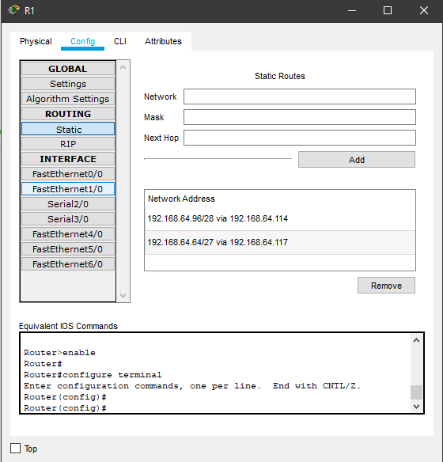
Cấu hình định tuyến tĩnh cho Router 2
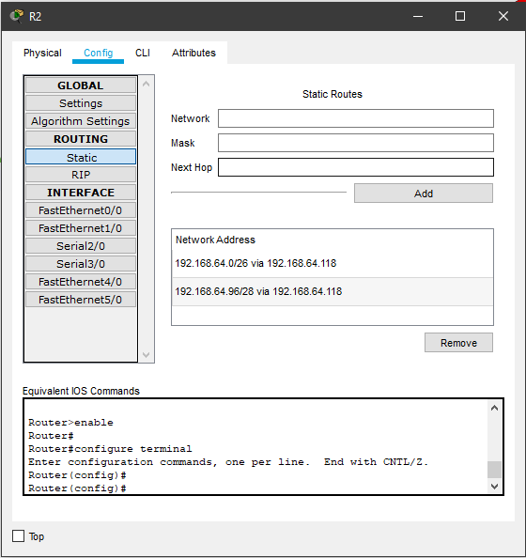

Yêu cầu 07: Cấu hình và thiết lập các tham số cần thiết để cho phép người dùng ở PC1 và PC2 truy cập vào web server này thông qua domain name
Sử dụng Browser của PC1 để truy cập địa chỉ IP 192.168.64.99
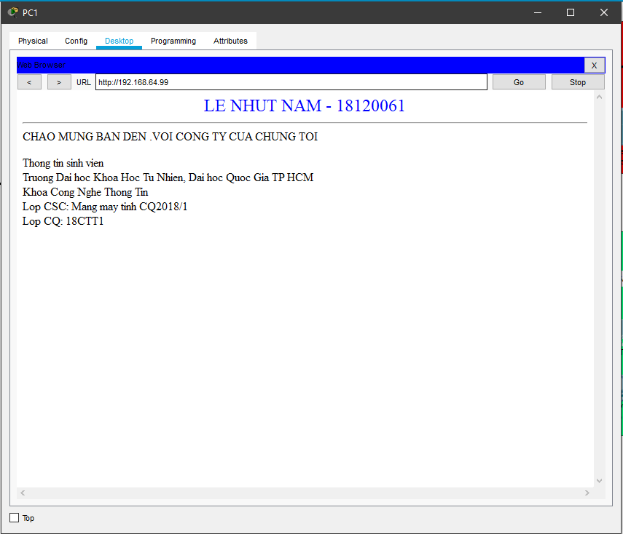
Sử dụng Browser của PC2 để truy cập địa chỉ IP 192.168.64.99
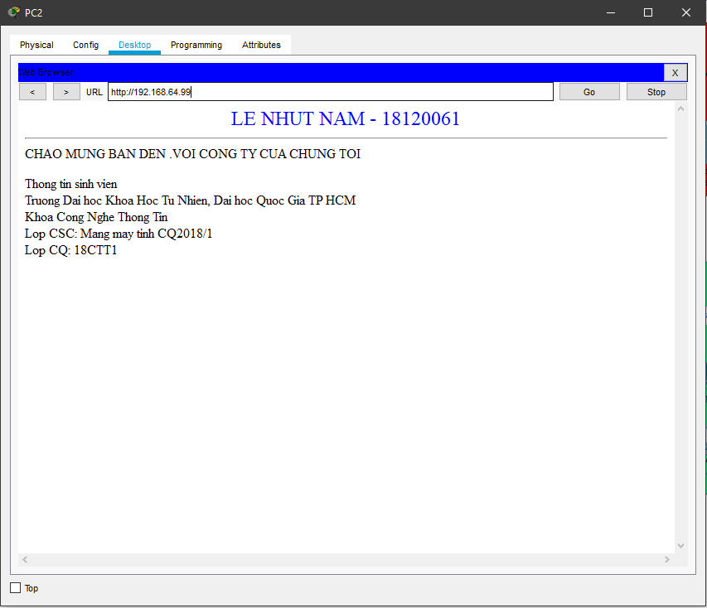

Câu 02:
Công ty A có 3 phòng như sau: Điều Hành, Kỹ Thuật, Phòng Họp. Mỗi phòng có tối đa 20 người, riêng phòng Kỹ Thuật có tối đa 30 người.
- Tất cả các máy tính trong công ty đều có thể liên lạc với nhau. Mỗi phòng dùng đường mạng riêng
- Kết nối giữa các tầng sao cho thuận tiện, dễ quản lý.
- Trong đó:
Phòng Điều Hành sử dụng đường mạng 192.10.100.0/24
Phòng Kỹ Thuật sử dụng đường mạng 192.10. 61.0/24
Phòng Họp sử dụng đường mạng 192.10.161.0/24
Các đường mạng khác chọn 1 địa chỉ đường mạng trong dãy địa chỉ đường mạng 192.168.200.0/24 – 192.168.250.0/24 để gán địa chỉ
Hub và Switch có tối đa 24 port
Router chỉ dùng tối đa 2 interface

Yêu cầu 01: Sinh viên đề xuất một mô hình logic có thể được xây dựng hệ thống mạng thoả mãn nhu cầu của công ty
Yêu cầu 02: Dùng công cụ Packet Tracer để thiết kế mô hình mạng trên (mỗi phòng chỉ cần dùng 1 máy đại diện). Cấu hình các thiết bị mạng sau khi đã thiết kế để đáp ứng
được yêu cầu.

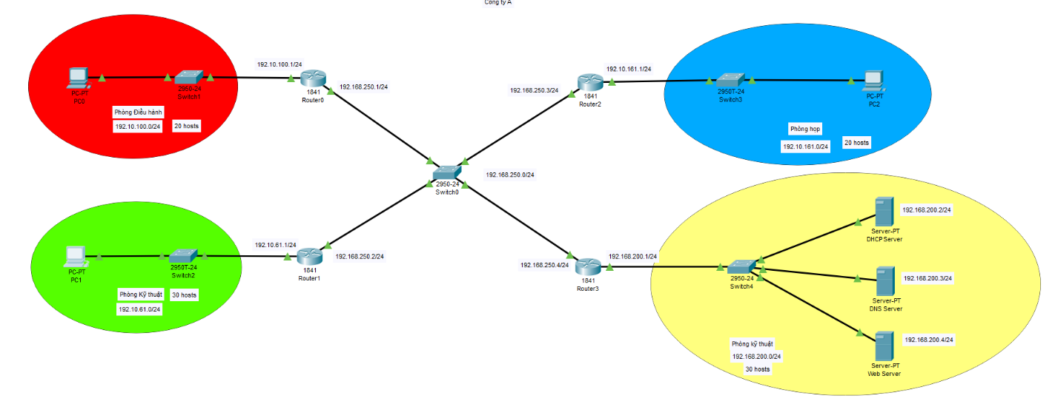
Phòng điều hành (cụm màu đỏ) sử dụng đường mạng 192.10.100.0/24 với tối đa 20 hosts
Phòng điều họp (cụm màu xanh dương) sử dụng đường mạng 192.10.161.0/24với tối đa 20 hosts
Phòng Kỹ thuật 1 (cụm màu xanh lá cây) sử dụng đường mạng 192.10.61.0/24 với tối đa 30 hosts
Phòng kỹ thuật 0 (cụm màu vàng nhạt) sử dụng đường mạng 192.168.200.0/24 với tối đa 30 hosts
Cấu hình DHCP Server để cho các phòng thông với nhau
Tạo các Server Pool tại DHCP Server cung cấp thông tin cho các PC, trong đó:
- Default Gateway là địa chỉ IP của các Router
- DNS Server là địa chỉ của DNS Server
- Start IP Address bằng địa chỉ IP của Router +1
- Subnet Mask dựa vào số host của từng network
- Maximum number of Users dựa vào số host của từng network
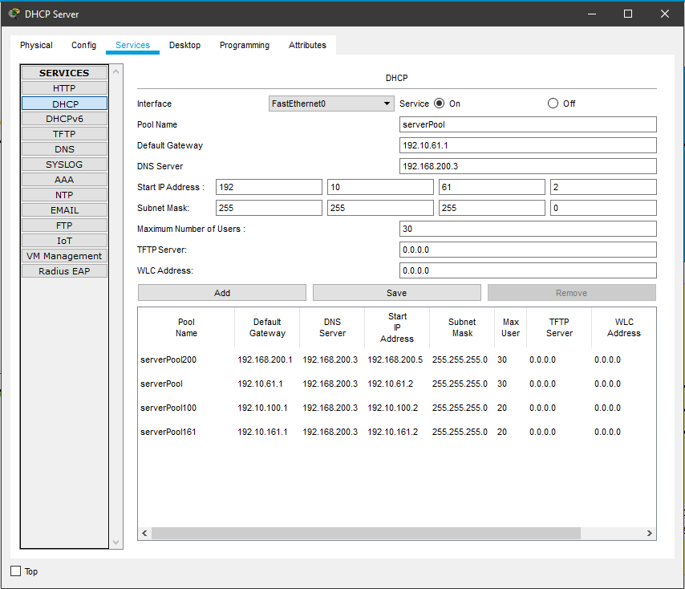
Thiết lập sẵn DNS Server và Web Server

Yêu cầu 03: Sử dụng định tuyến tĩnh. Mô hình logic bao gồm chú thích tên thiết bị,
đường mạng, IP của các thiết bị.
Định tuyến tĩnh trên Router R0
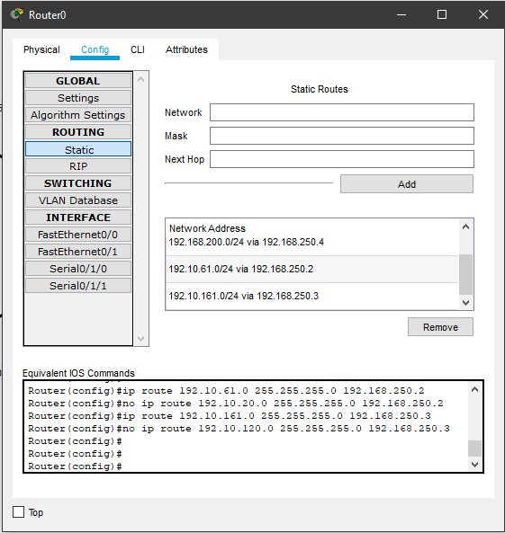
Định tuyến tĩnh trên Router R1
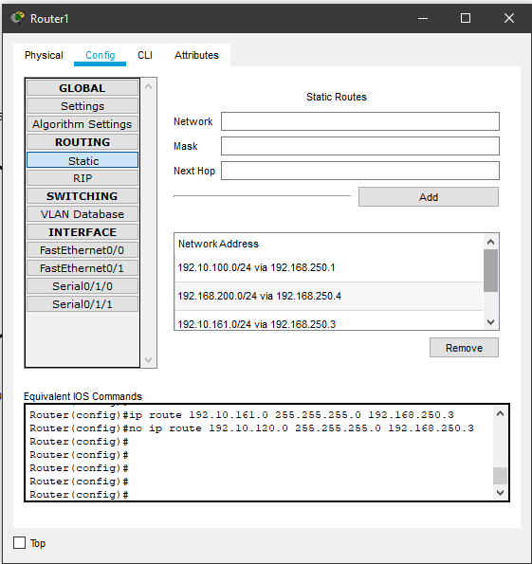
Định tuyến tĩnh trên Router R2
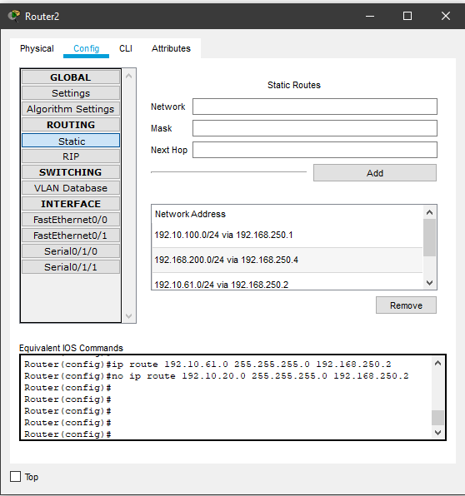
Định tuyến tĩnh trên Router R3
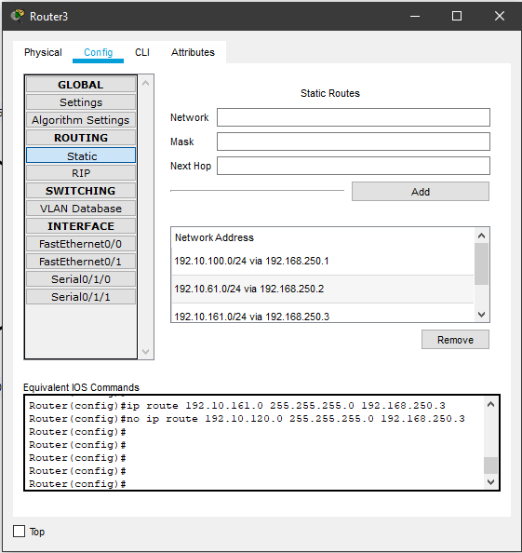

- Kiểm tra tính thông nhau giữa các phòng
Phòng họp ping qua phòng điều hành (PC2 ping PC0)
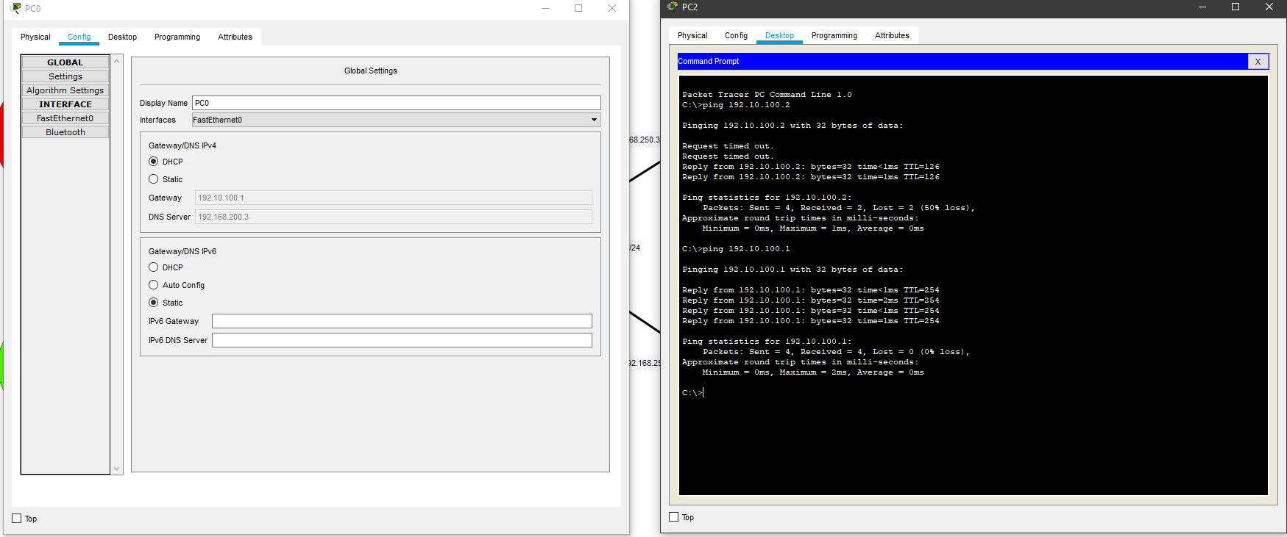
Phòng họp ping qua phòng kỹ thuật 1(PC2 ping PC1)
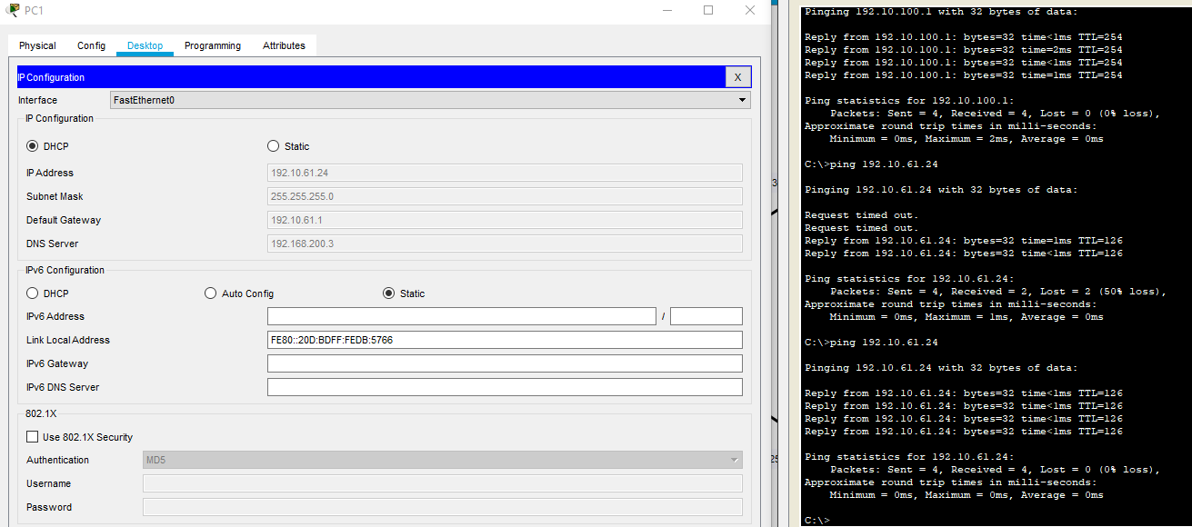

Đánh giá mức đồ hoàn thành đồ án
Câu | Yêu cầu | Mô tả yêu cầu | Sinh viên tự đánh giá
1 | 1 | Hãy sử dụng đường mạng 192.168.64.0/21 để chia subnet cho các mạng con  trong mô hình sao cho tối ưu nhất | 100%
1 | 2 | Cấu hình địa chỉ IP tĩnh cho các thiết bị router, server | 100%
1 | 3 | Các PC nhận IP động từ DHCP server | 100%
1 | 4 | Xây dựng web server với tên miền www.abc.com để có thể hiện ra các thông báo  chào mừng đến với công ty khi người dùng truy cập | 100%
1 | 5 | Cấu hình DHCP server có thể cấp thông tin về IP, Gateway, DNS server cho các PC | 100%
1 | 6 | Cấu hình định tuyến tĩnh cho các router để tất cả các đường mạng thông nhau | 100%
1 | 7 | Cấu hình và thiết lập các tham số cần thiết để cho phép người dùng ở PC1 và PC2  truy cập vào web server này thông qua domain name. | 100%
2 | 1 | Sinh viên đề xuất một mô hình logic có thể được xây dựng hệ thống mạng thoả  mãn nhu cầu của công ty | 100%
2 | 2 | Dùng công cụ Packet Tracer để thiết kế mô hình mạng trên (mỗi phòng chỉ cần  dùng 1 máy đại diện). Cấu hình các thiết bị mạng sau khi đã thiết kế để đáp ứng  được yêu cầu | 100%
2 | 3 | Sử dụng định tuyến tĩnh. Mô hình logic bao gồm chú thích tên thiết bị,  đường mạng, IP của các thiết bị. | 100%

Tài liệu tham khảo
- Slides bài giảng Mạng máy tính CQ2018/1
- Video hướng dẫn Packet Tracer – cô Chung Thuỳ Linh
- Tài liệu hướng dẫn thực hành Mạng máy tính
- Giáo trình Mạng máy tính, khoa Công nghệ Thông tin, Trường Đại học Khoa học Tự Nhiên, Đại học Quốc Gia Tp HCM.
Lời cám ơn
Để hoàn thành được đồ án, em xin cám ơn thầy giảng viên lý thuyết Đỗ Hoàng Cường, các thầy cô hướng dẫn thực hành đã cung cấp slides bài giảng, video hướng dẫn tận tình, cung cấp các kiến thức cơ bản và đầy đủ.

